《安全评价报告信息公布表》
机构名称 | 重庆市安全生产科学研究有限公司 |  |  |  |  | 资质证号 |  |  | APJ-（渝）-001
委托单位 | 兰州兴运石化有限公司
项目名称 | 兰州兴运石化有限公司雁兴路加油加气站（加油部分）许可范围增项安全专项评价报告
项目类别 | □预评价 □现状评价 □验收评价 ☑ 其他
所属业务类别 |  | 危险化学品经营
安全评价过程控制情况
安全评价项目管理 | 项目组组长 |  |  |  | 技术负责人 |  |  |  |  | 过程控制负责人
安全评价项目管理 | 段美满 |  |  |  | 刘国勇 |  |  |  |  | 冯皓
编制过程 | 报告编制人 |  |  | 报告提交日期 |  |  |  | 报告审核人 |  |  |  | 报告审批人
编制过程 | 李俊强 |  |  | 2025.3 |  |  |  | 赵长军 |  |  |  | 徐茂
姓 名 | 认定专业 |  | 安全评价师从业识别卡/证书编号 |  |  |  |  | 注册安全工程师  注册证号 |  |  |  |  | 是否专职
段美满 | 油气储运 |  | 1600000000200420 |  |  |  |  |  |  |  |  |  | 是
唐波 | 化工机械 |  |  |  |  |  |  | 55230327662 |  |  |  |  | 是
李伟 | 机械 |  | 1800000000201223 |  |  |  |  |  |  |  |  |  | 是
唐 龙 | 安全 |  |  |  |  |  |  | 19210267909 |  |  |  |  | 是
孔维静 | 安全 |  |  |  |  |  |  | 55200248964 |  |  |  |  | 是
闫云光 | 电气 |  |  |  |  |  |  | 55210262938 |  |  |  |  | 是
孟萌萌 | 防腐 |  | 1100000000301652 |  |  |  |  | - |  |  |  |  | 是
薛国臣 | 化工工艺 |  | 1500000000301976 |  |  |  |  | 55130140246 |  |  |  |  | 是
孟萌萌 | 电气 |  | 019246 |  |  |  |  |  |  |  |  |  | 是
李俊强 | 化工工艺 |  | 1800000000301313 |  |  |  |  |  |  |  |  |  | 是
张郑平 | 自动化 |  |  |  |  |  |  | 55220291726 |  |  |  |  | 是
项目简介 | 项目简介：  为了缓解周边货运车辆及叉车能源补给困难，满足周边柴油加油市场的需求。雁兴路加油加气站决定对《危险化学品经营许可证》经营许可范围，进行増项，增加柴油项目。增加柴油后，站内设置加油机4台，其中3台潜泵式汽油加油机，1台潜泵式柴油加油机；设置汽油卸油，加油油气回收系统，三次油气回收系统；共设置了4具SF埋地卧式油罐（内钢外玻璃纤维增强塑料双层油罐），其中30m³的92#汽油罐2具、30m³的95#汽油罐1具、30m³的柴油罐1具，总罐容120m³，折标罐容105m³，CNG加气部分储气井水容积为12m³，变化后，根据《汽车加油加气加氢站技术标准》（GB50156-2021）第3.0.15条的规定，该站为二级加油与CNG加气合建站，较之前的等级未发生变化。  现场勘察照片：  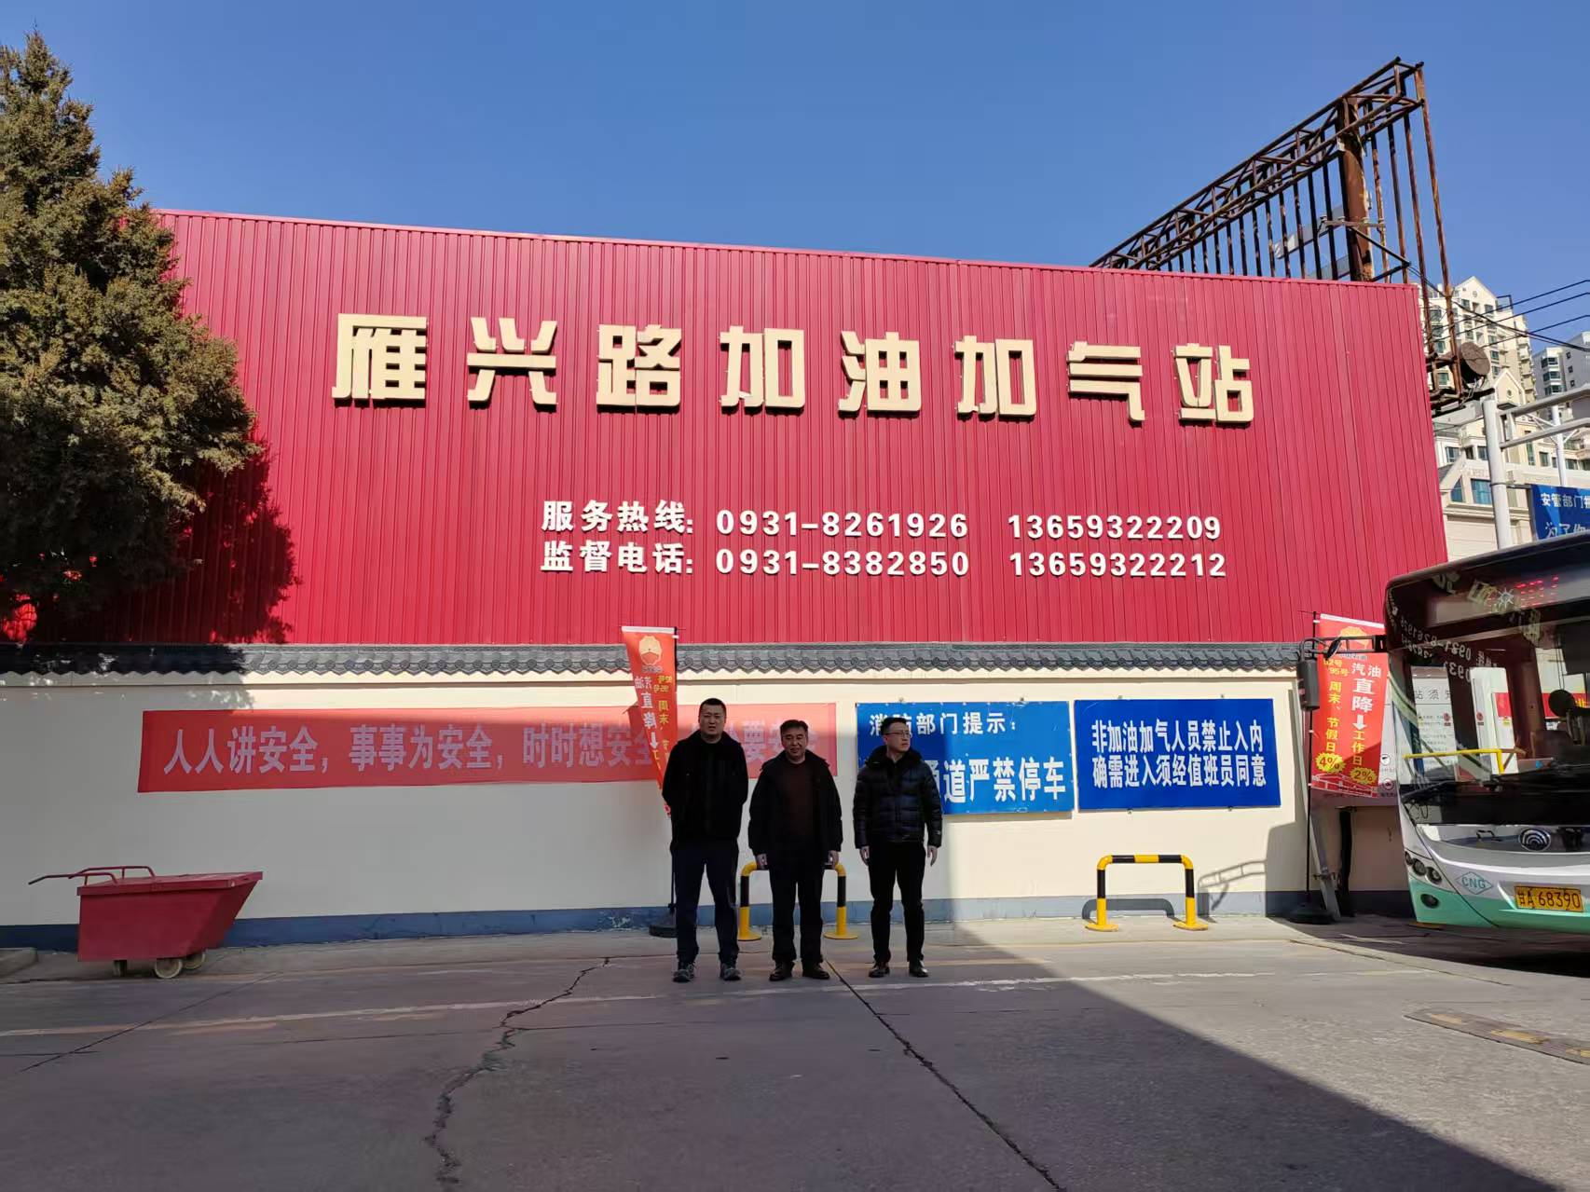
现场开展工作情况 | 勘验人员 |  | 勘验时间 |  |  |  | 勘验任务 |  |  |  | 勘验中的问题
现场开展工作情况 | 段美满 |  | 2025.2.26 |  |  |  | 对兰州兴运石化有限公司雁兴路加油加气站（加油部分）的加油、卸油、储油系统、安全管理及周边环境进行检查。 |  |  |  | 1）卸油口油品标识未更换；  2）7#、8#加油枪油品标识未更换；
 | 李晓斌

